**TP 11 : Configuration OSPF de base**

**Nom :** Elkhdadi Ahmed **Grp :** G.info

**Objectif :**

L’objectif de ce travail pratique est de se familiariser avec le routage OSPF, savoir le configurer, manipuler les routeur OSPF et comprendre son fonctionnement.

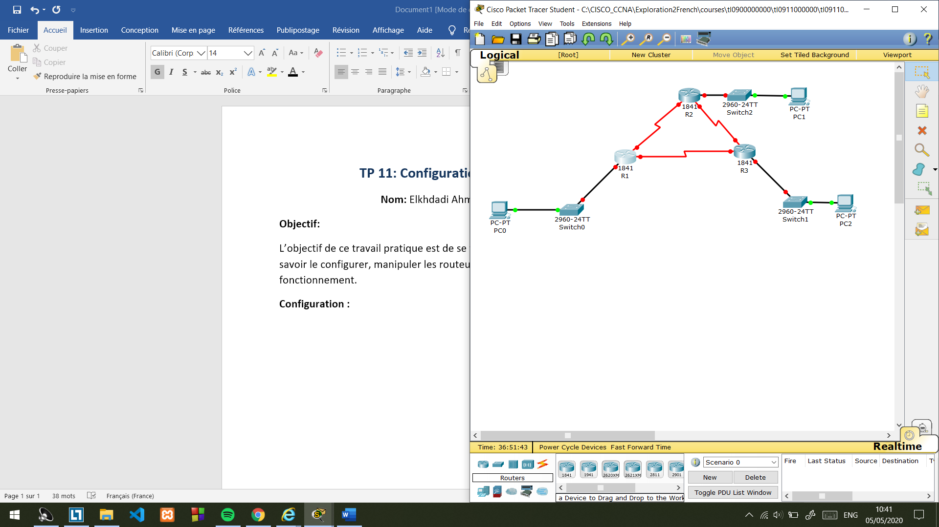**Configuration :**

**Tâche 1 : configurations de base des routeurs**

Pour cette première tâche on configure les routeurs, leurs nom, mot de passe, les mots de passes de lignes, et on désactive le DNS, et a la fin on sauvegarde.

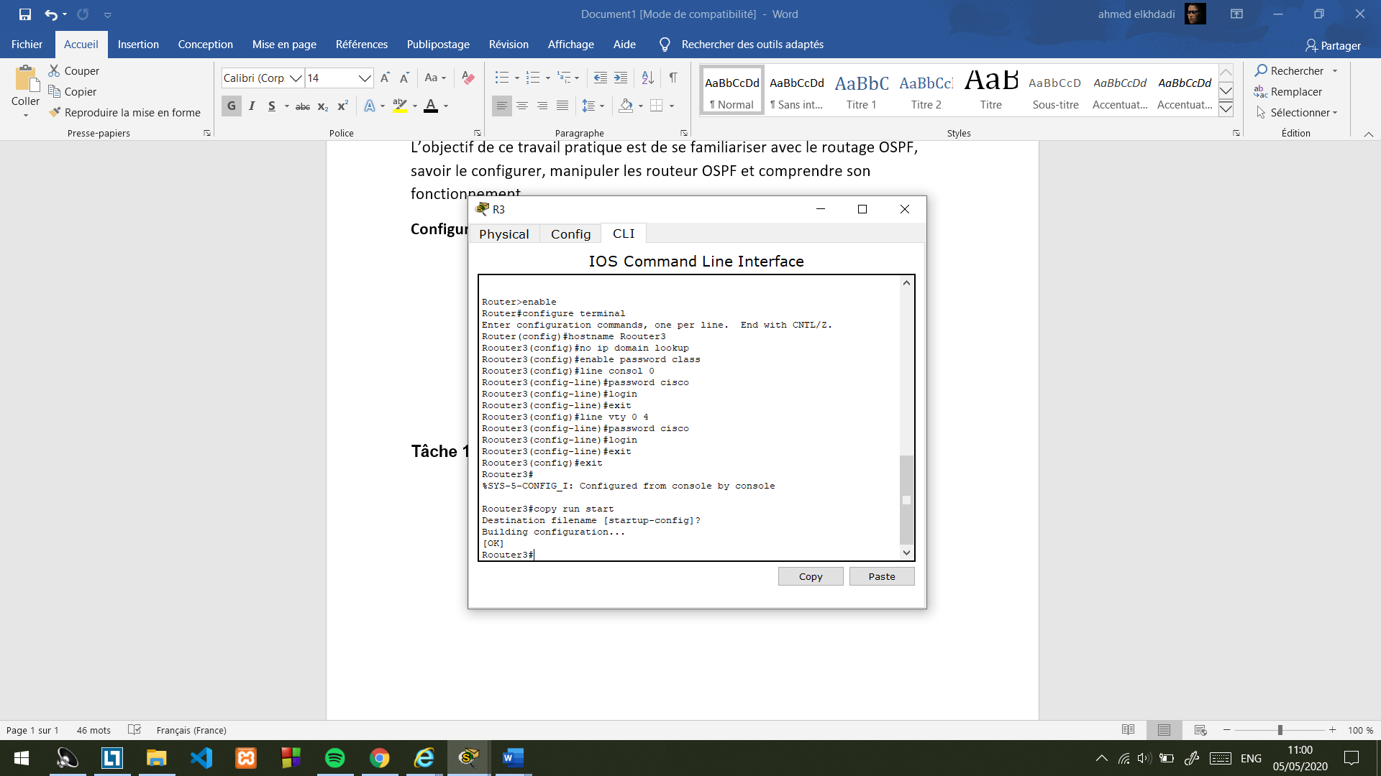

**Tâche 2 : configuration et activation des adresses série et Ethernet**

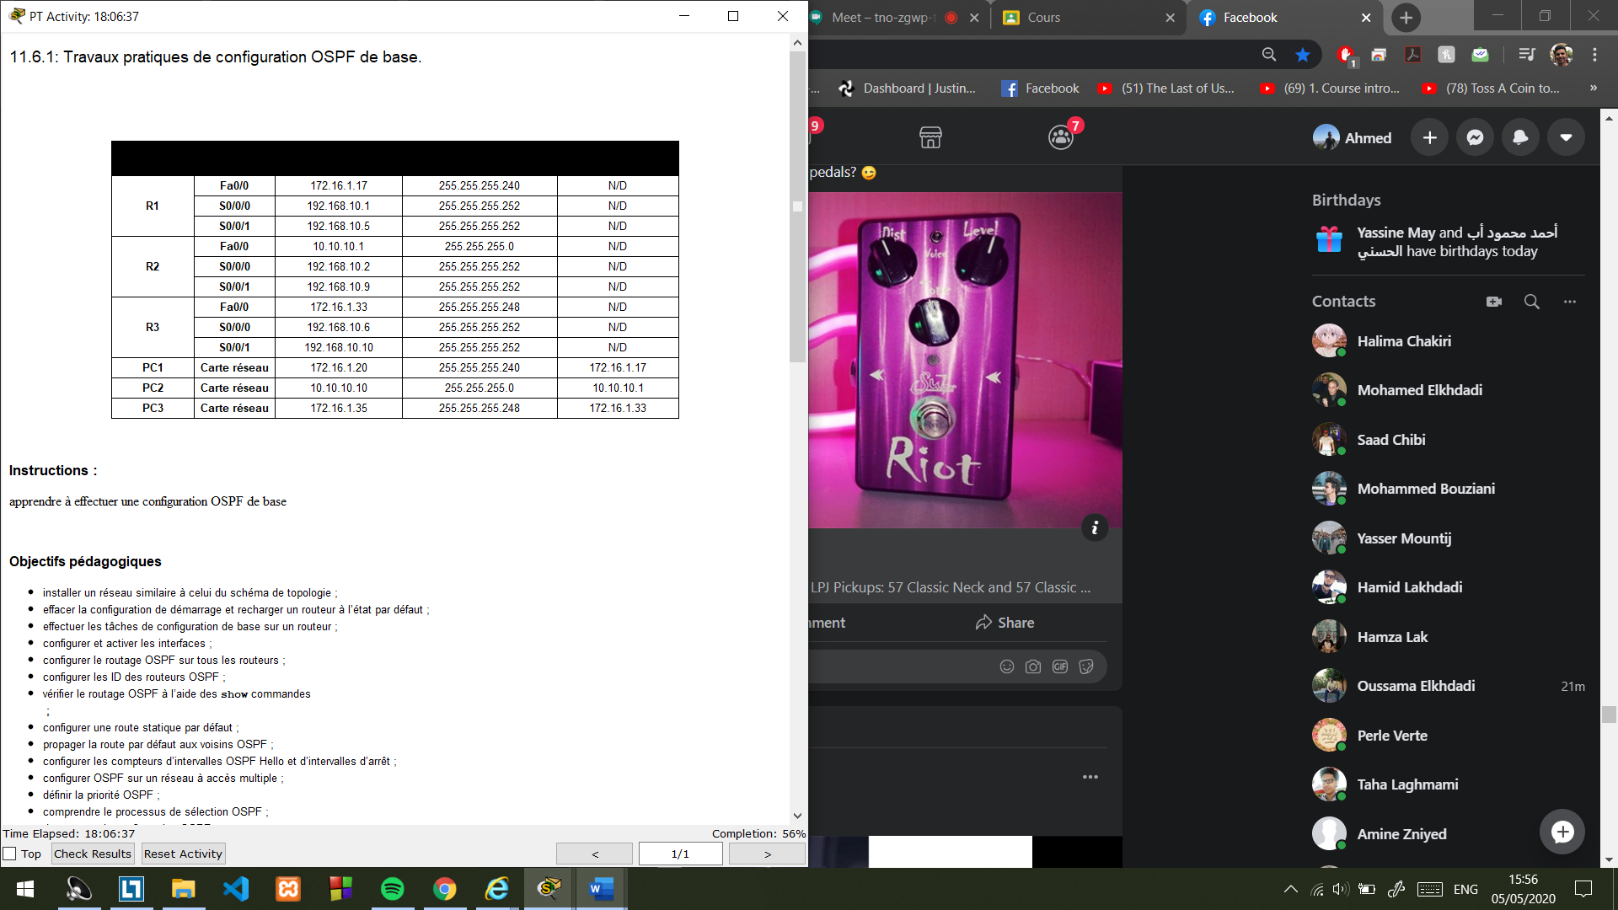Maintenant on donne aux interfaces des routeurs R1, R2, R3 les adresses ip qui se trouve dans le tableau suivant :

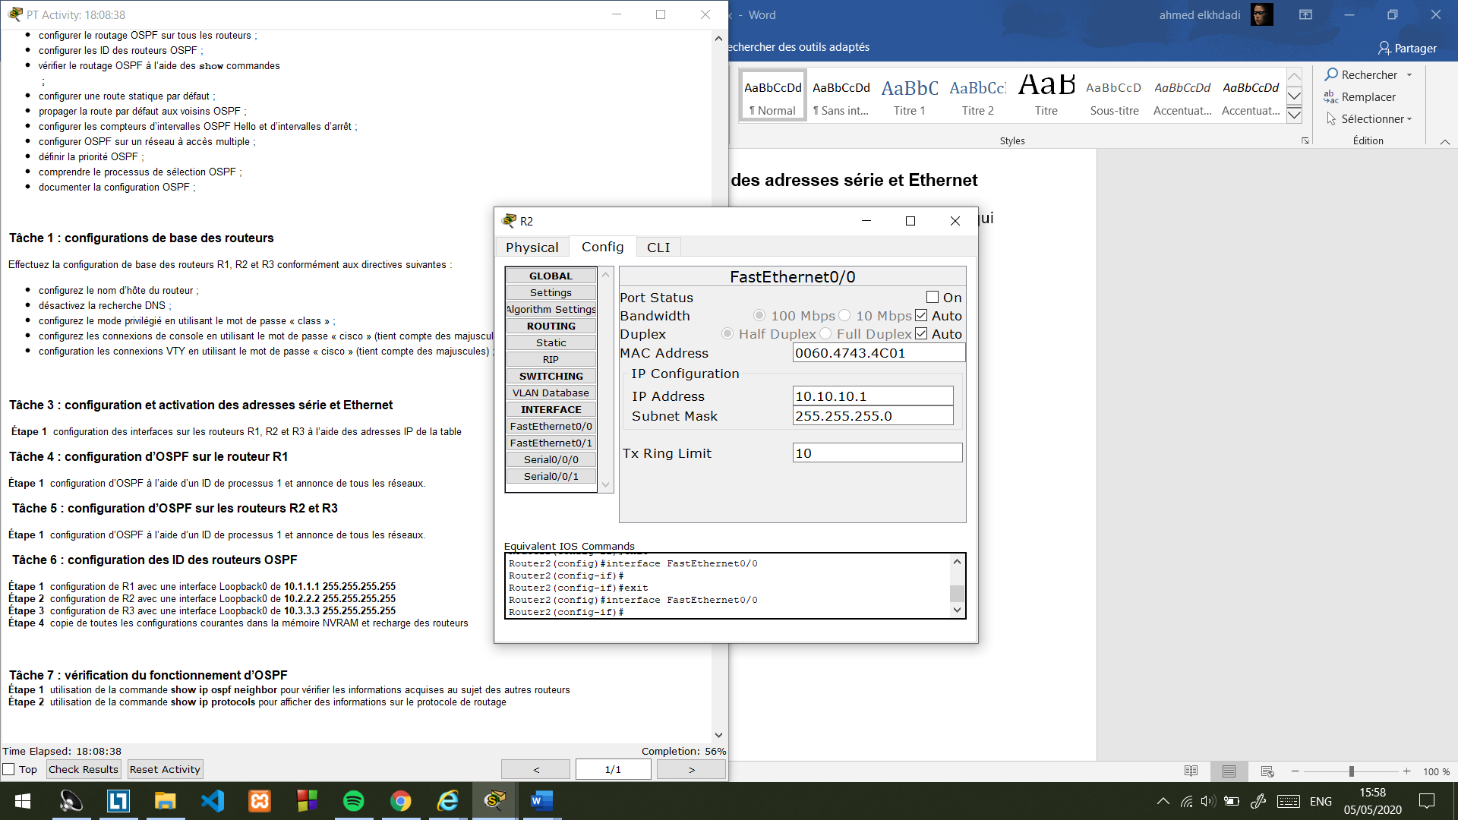On peut faire ceci graphiquement :

Comme on peut le faire à travers la console avec la commande

**ip adress *ip address* *subnet mask\***

Et on tape **no shutdown** pour changer le statut à up.

**Tâche 3 : configuration d’OSPF sur le routeur R1**

On fait maintenant la configuration ospf sur le routeur 1 à l’aide d’un ID de processus 1 et on annonce les réseaux.

On choisit de donner à notre zone le numéro 0.

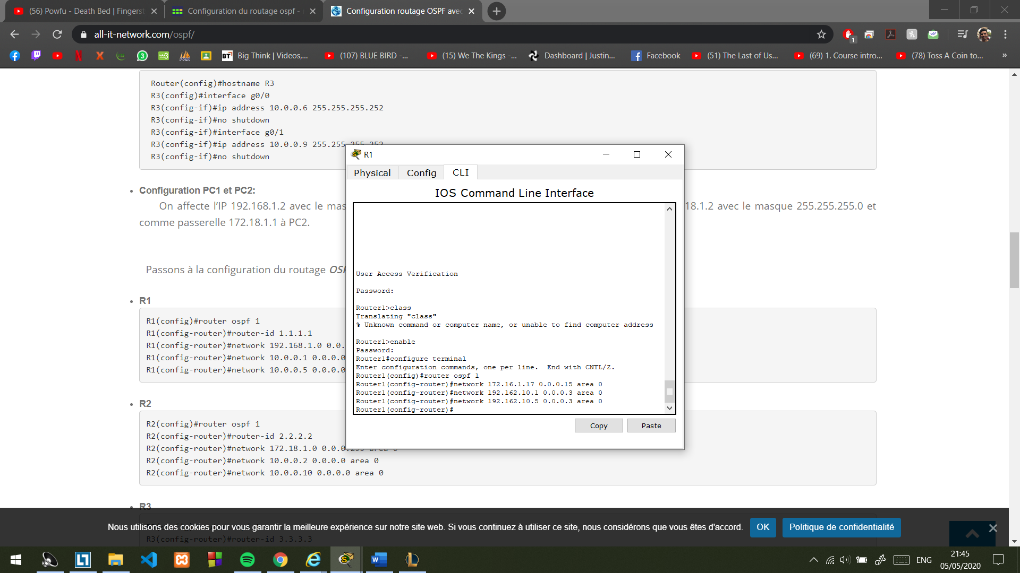Voici alors la configuration du premier routeur :

Pour activer le routage ospf on utilise la commande **router ospf** *id-processus.*

Pour activer les interfaces pour envoyer et recevoir des paquets ospf on utilise la commande **network** *adresse réseau masque générique area area-id*

Le masque générique c’est la soustraction du masque sous-réseau de 255.255.255.255.

**Tâche 4 : configuration d’OSPF sur les routeurs R2 et R3**

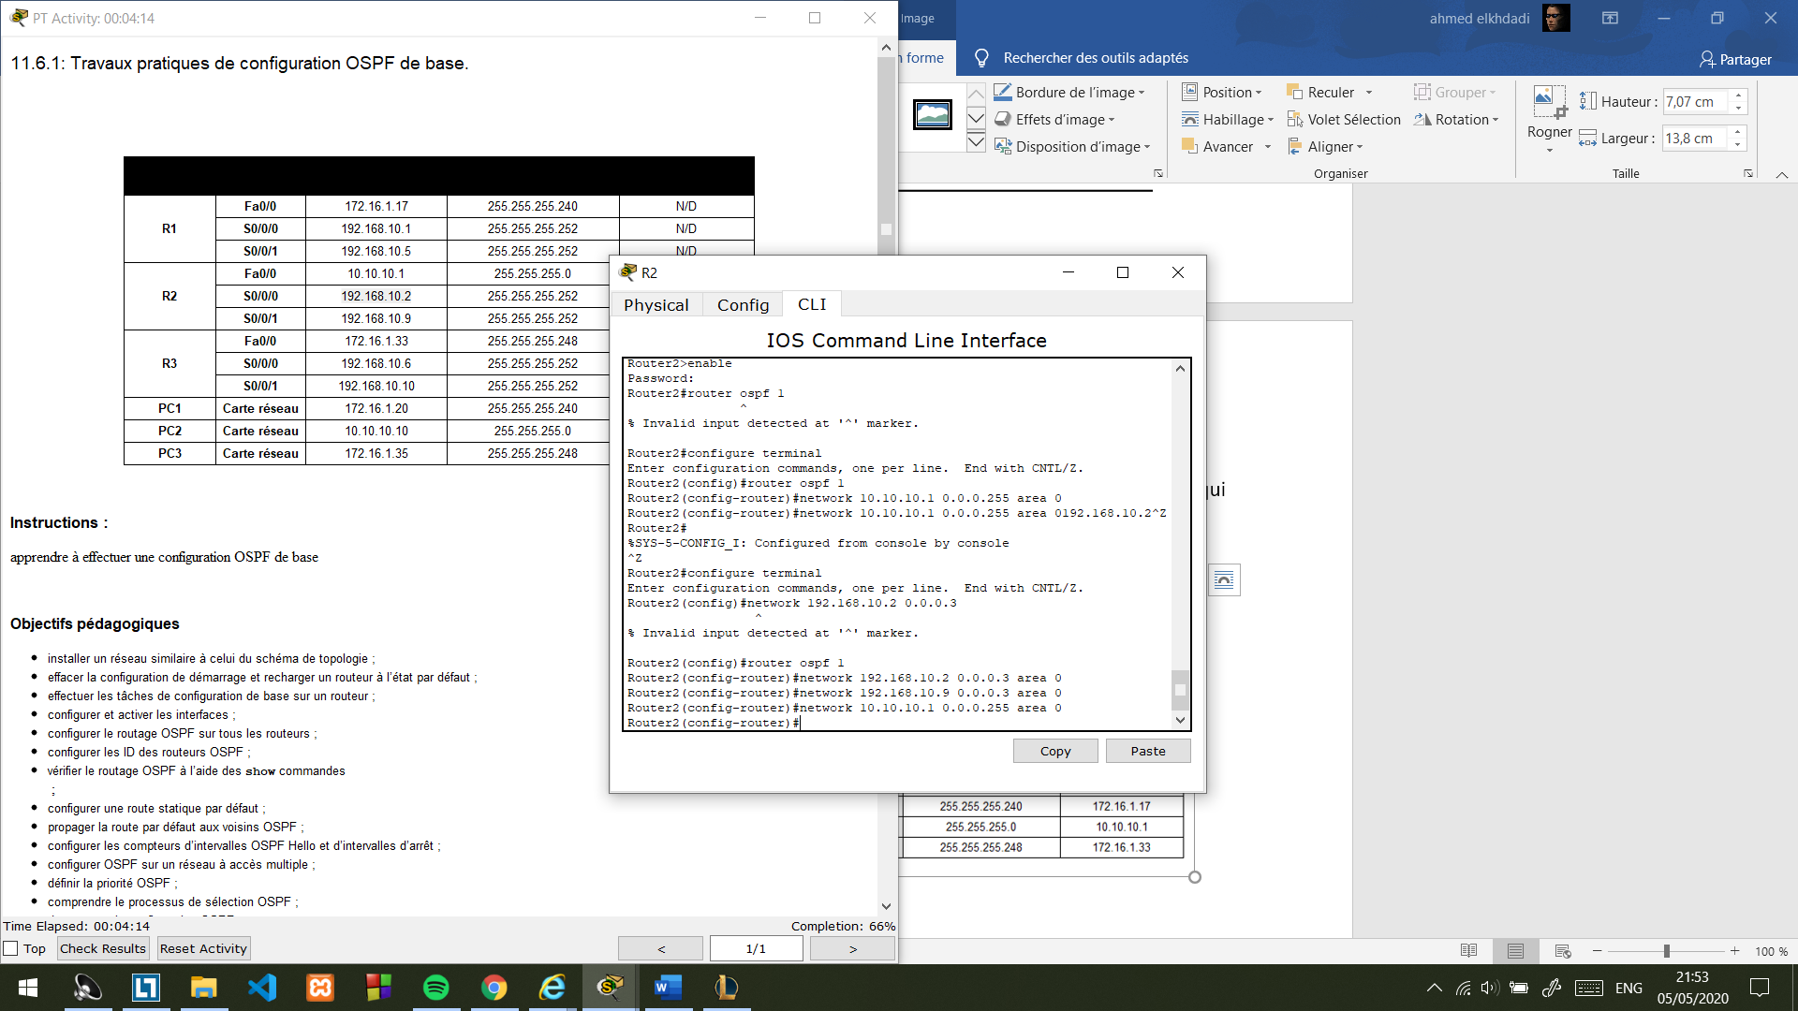Router 2 :

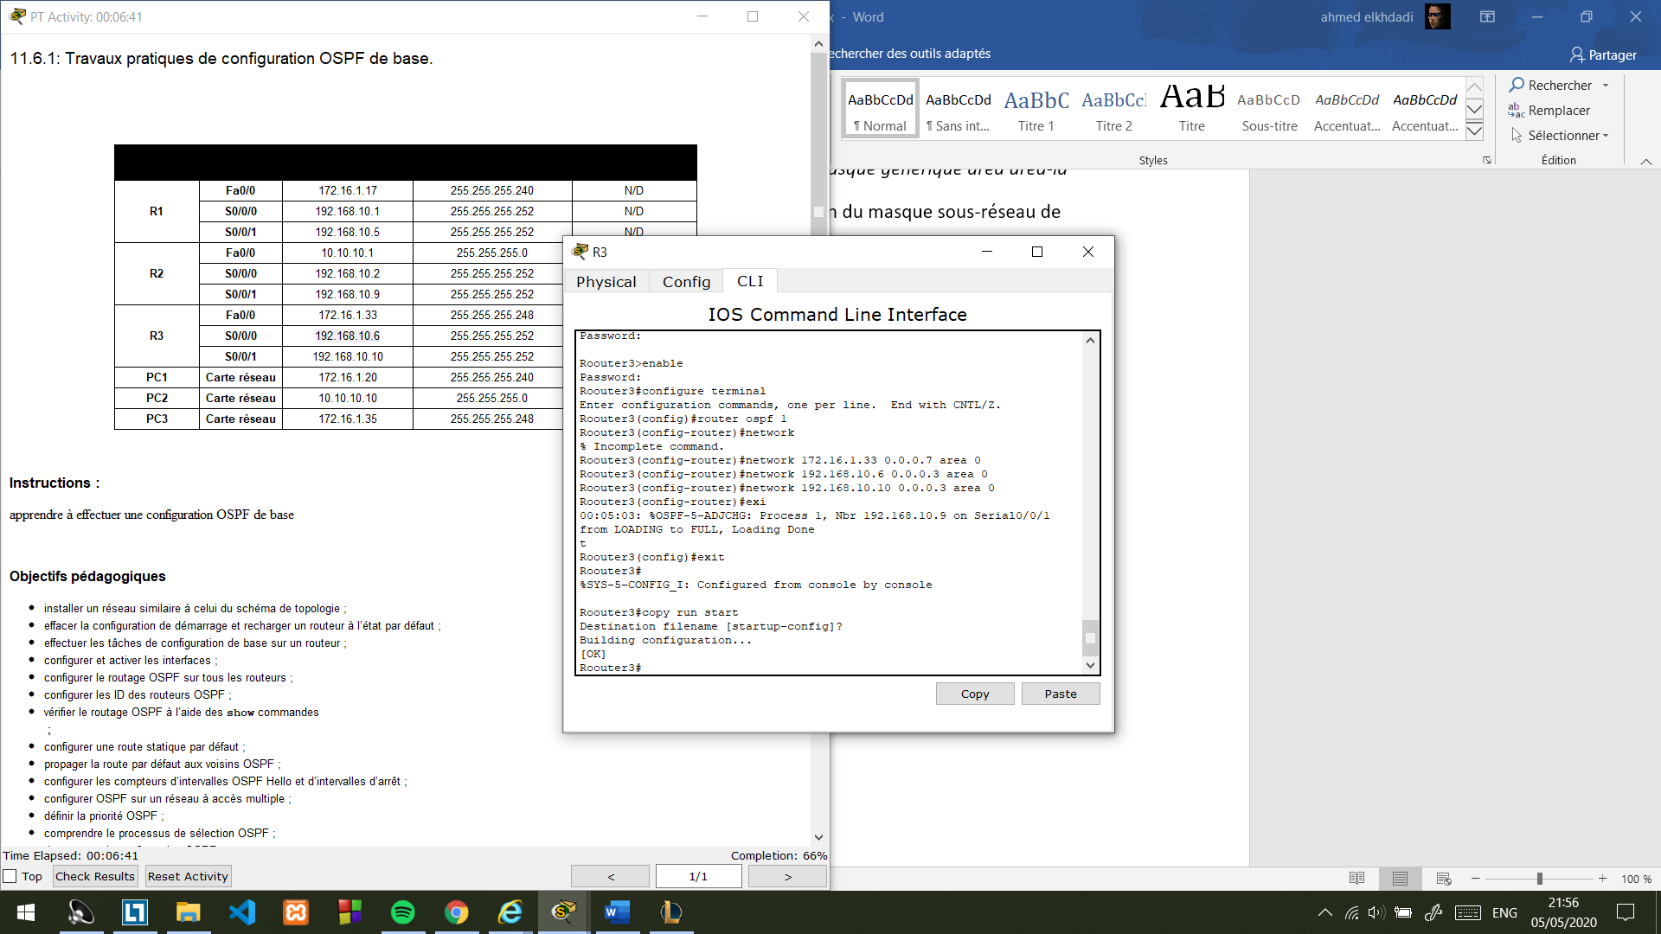Router 3 :

**Tâche 5 : configuration des ID des routeurs OSPF**

Configurant maintenant l’adresse virtuel qui est l’adresse de bouclage pour les 3 routeur.

R1 avec une interface Loopback0 de **10.1.1.1 255.255.255.255**  
R2 avec une interface Loopback0 de **10.2.2.2 255.255.255.255**  
R3 avec une interface Loopback0 de **10.3.3.3 255.255.255.255**

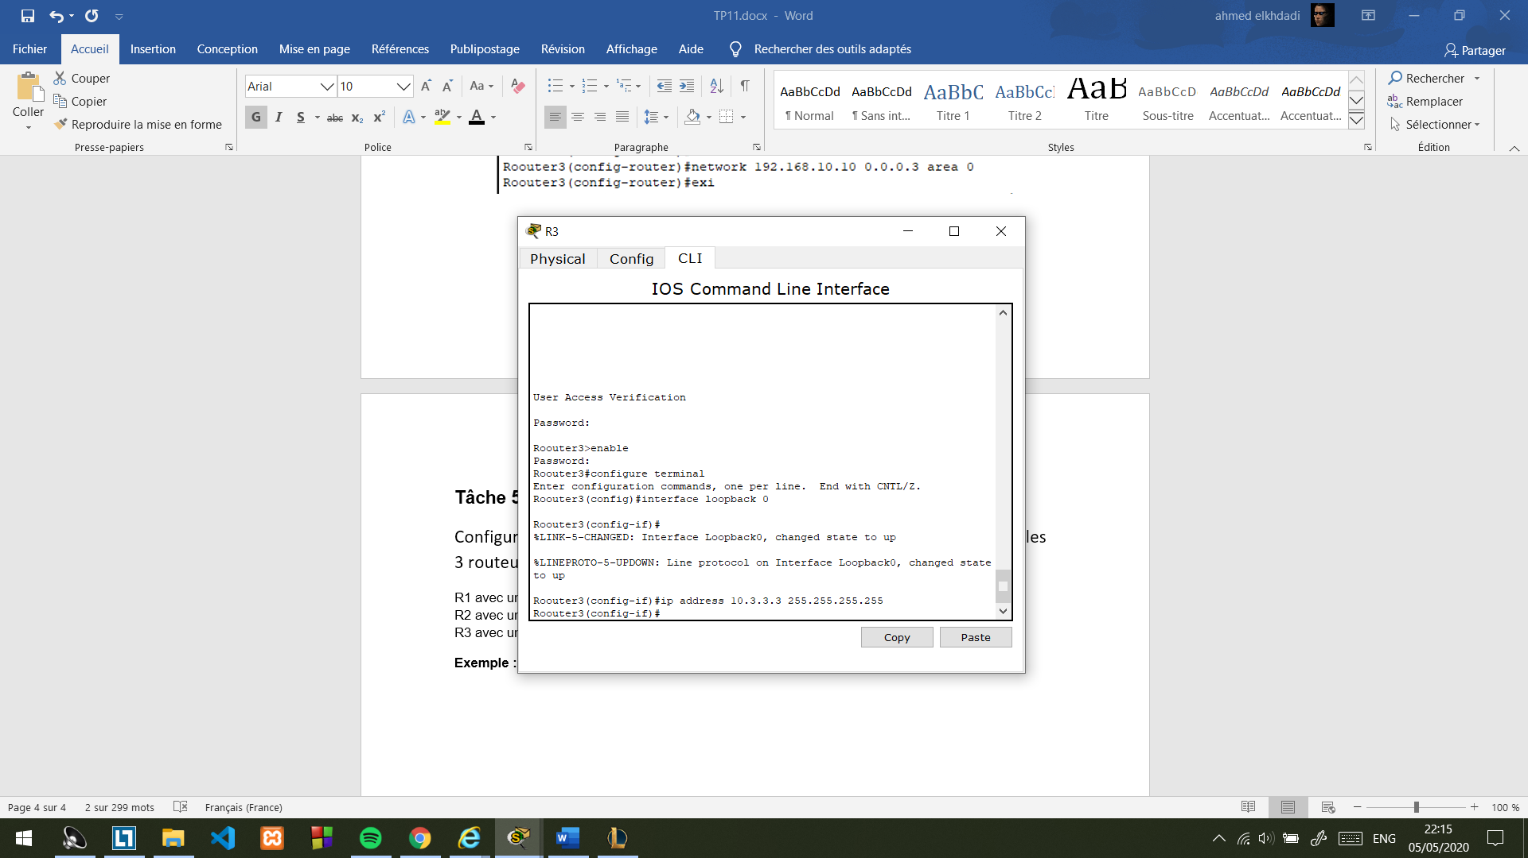**Exemple :**

Et on fait l’enregistrement a la fin de toutes les configurations.

On redémarre les routeurs avec la commande **reload**.

**Tâche 6 : vérification du fonctionnement d’OSPF**

On utilise la commande **show** **ip ospf neighbor**pour vérifier les informations acquises au sujet des autres routeurs

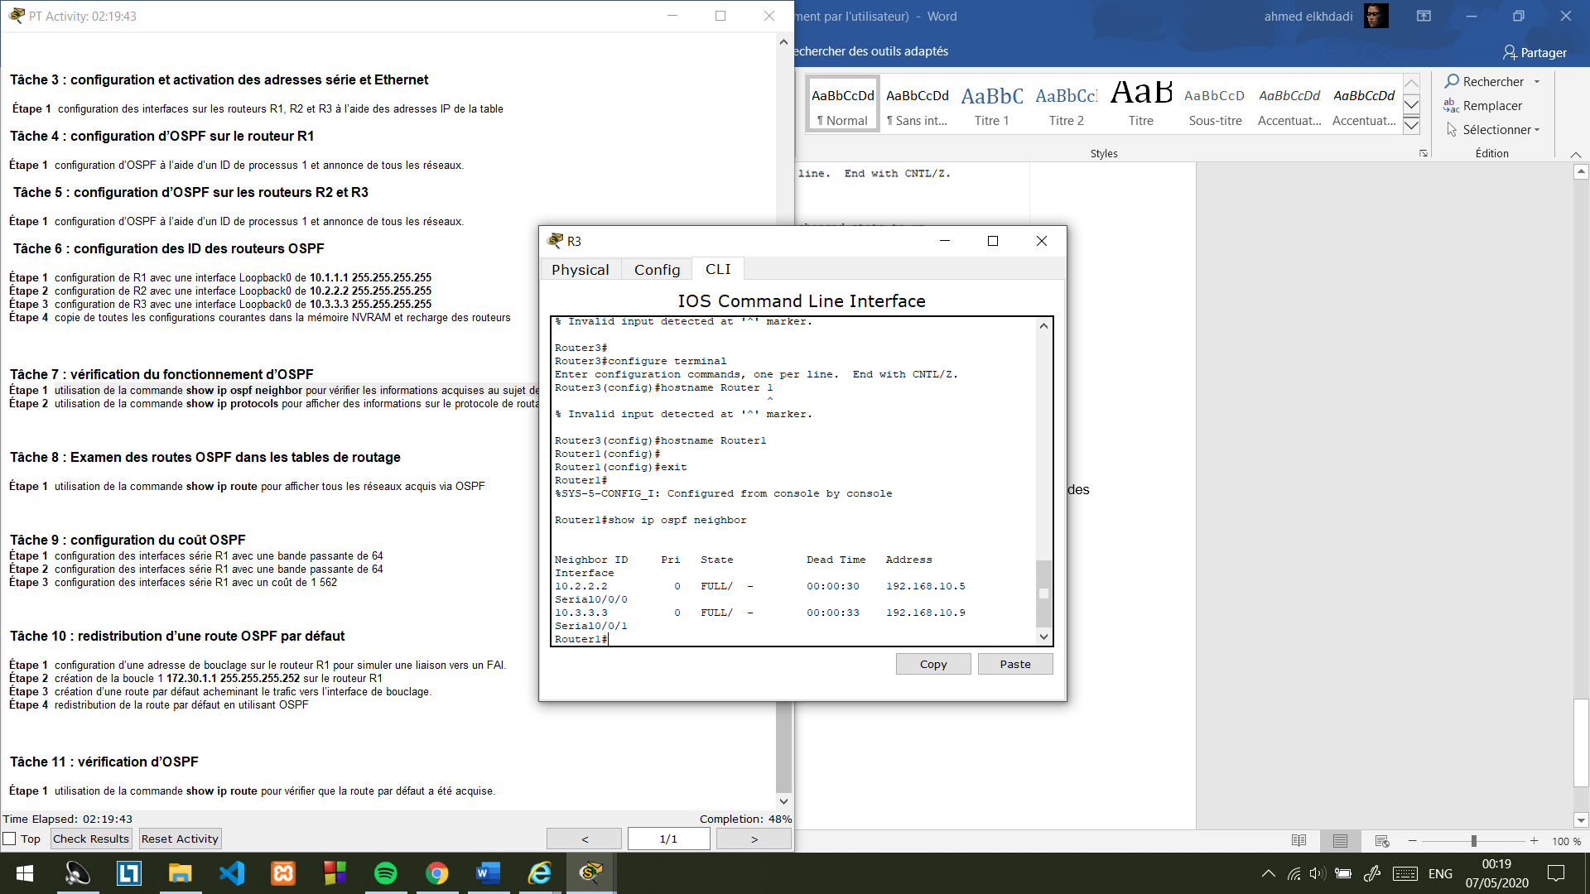Routeur 1 :

On remarque alors qu’il est en liaison avec les autres routeurs qui sont de la meme zone.

Ceci est vrai pour chacun des routeurs.

On utilise la commande **show ip protocols** pour afficher des informations sur le protocole de routage.

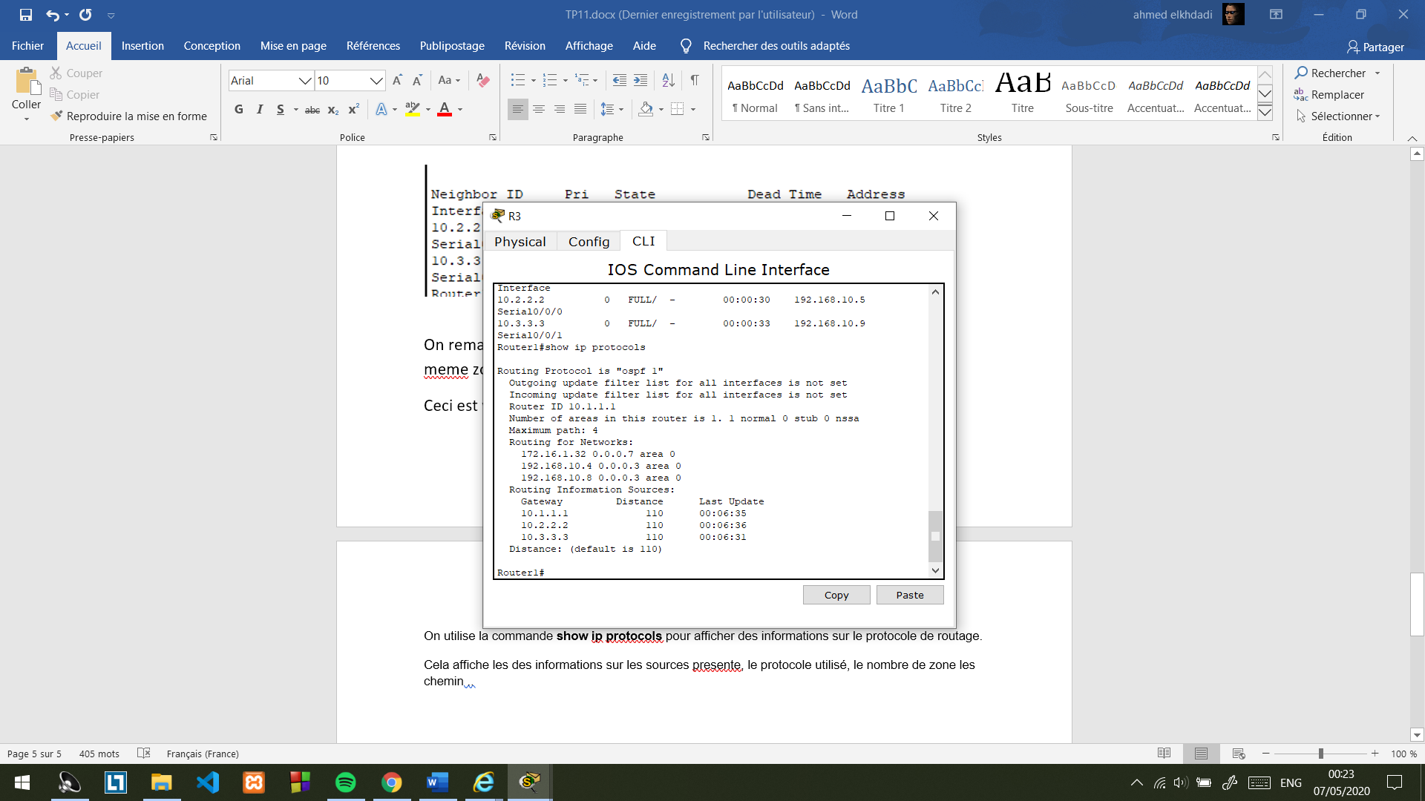Cela affiche les des informations sur les sources présentes, le protocole utilisé, le nombre de zone les chemins …

**Tâche 7 : Examen des routes OSPF dans les tables de routage**

On utilise la commande **show ip route** pour voir les destination possible a partir de chaque routeur et ceux acquis a travers le protocole ospf.

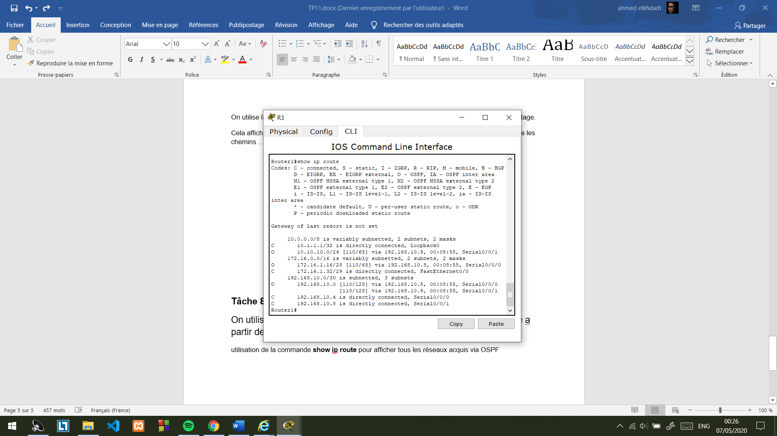

**Tâche 8 : configuration du coût OSPF**

On change les bandes passantes des interfaces de R1 à 64.

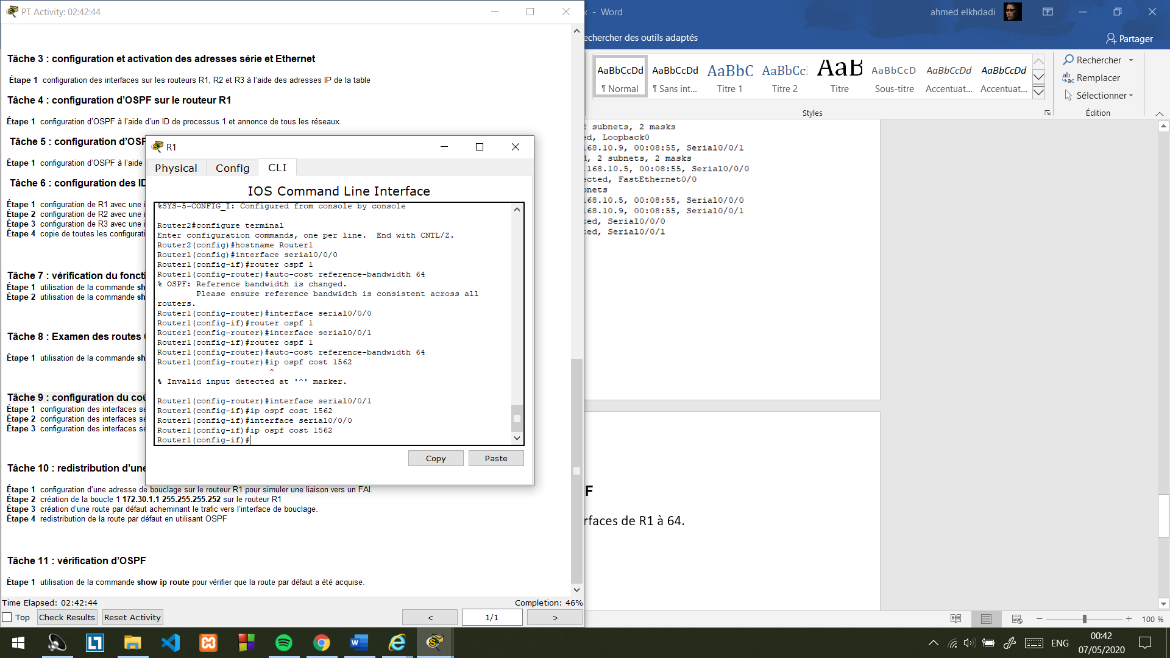Et le cout a 1562.

**Tâche 9 : redistribution d’une route OSPF par défaut**

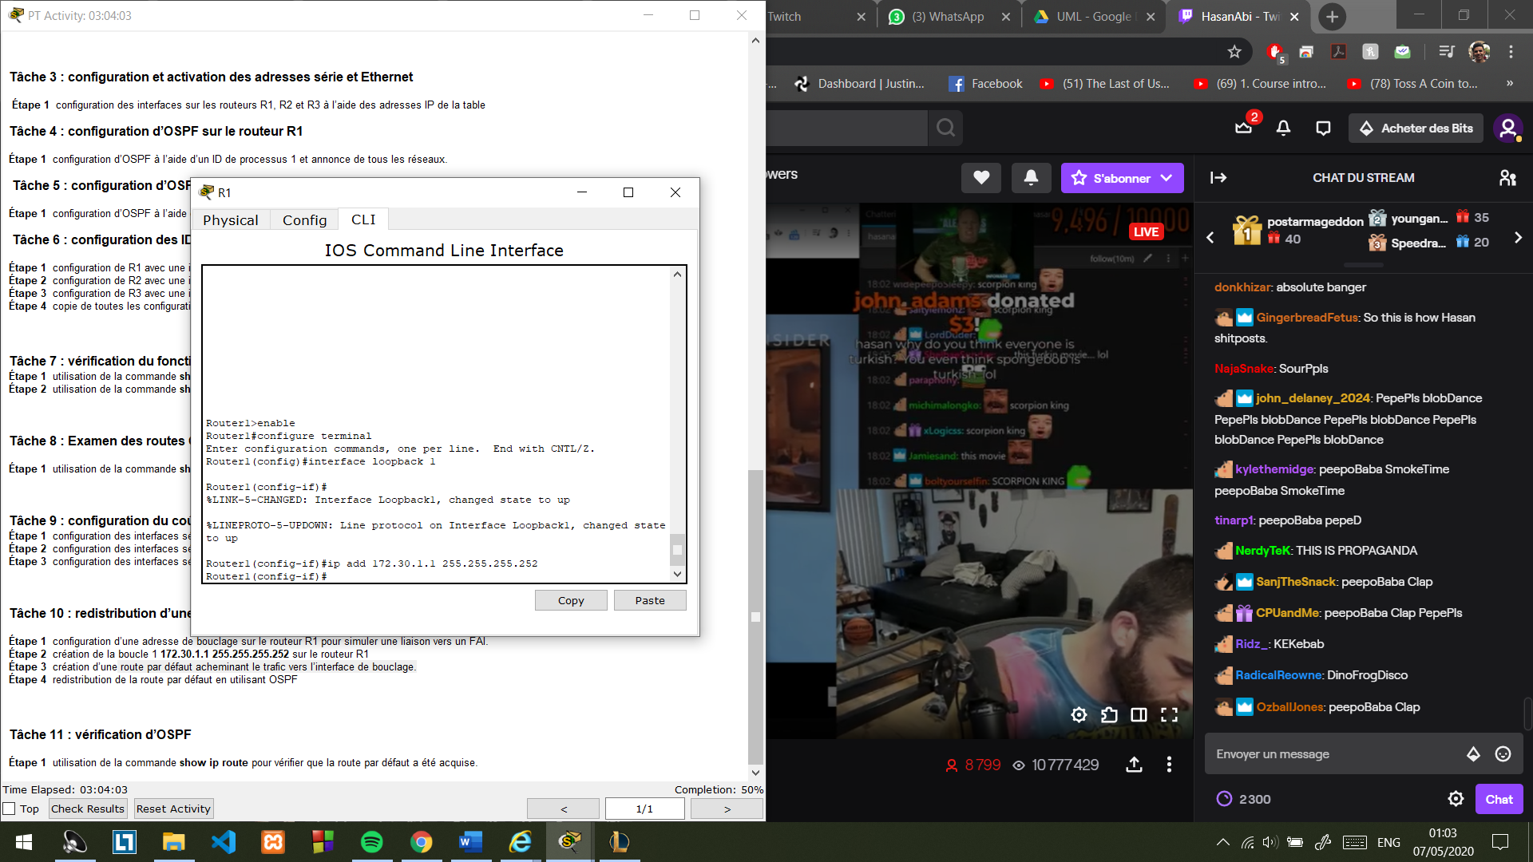**Étape 1** configuration d’une adresse de bouclage sur le routeur R1 pour simuler une liaison vers un FAI. **Étape 2** création de la boucle 1 **172.30.1.1 255.255.255.252**sur le routeur R1  
**Étape 3**création d’une route par défaut acheminant le trafic vers l’interface de bouclage.  
**Étape 4**redistribution de la route par défaut en utilisant OSPF

Je n’arrive pas à trouver comment créer une route par défaut acheminant le trafic vers l’interface de bouclage soit sur internet soit sur le support de cours chose qui a bloqué mon avancement dans le tp.